**WPK 7 2021/2022 Kultur-/Kreativwerkstatt Dr Timo Schrader**

Cryptids und Creatures of Schöppenstedt: Geschichten von fantastischen Kreaturen

Eure Aufgabe für diesen WPK ist es eure eigenen mythischen, fantastischen, lustigen und gruseligen Kreaturen oder cryptids zu erschaffen.

Ihr werdet eure eigenen Kreaturen erschaffen und diese malen, zeichnen oder fotografieren. Dann schreibt ihr auch noch eine Geschichte um die Kreaturen ins Leben zu rufen. Vielleicht habt ihr ein Haustier und nehmt dieses als eure Idee für ein Tier aus dem ihr dann eine etwas magische Kreatur erstellen könnt. Hier ist der grobe Plan für den WPK:

1. Wir recherschieren erst einmal was fantastische und magische Kreaturen ausmacht. Was stellen wir uns da eigentlich vor.
2. Dann erschafft ihr eure eigene Kreatur. Vielleicht malt ihr die oder vielleicht macht ihr auch ein Foto von eurem Haustier mit Flügeln die ihr selbst bastelt! Oder ihr versucht euer Glück mit Photoshop. Aber irgendwie müssen wir alle unsere Kreaturen anschauen können.
3. Wenn wir Bilder von den Kreaturen haben können wir dann auch Kurzgeschichten schreiben die die Kreaturen lebendig und interessant machen. Haben wir es mit friedlichen und freundlichen Kreaturen zu tun oder sind die Kreaturen mehr Eulenspiegel und haben viel Mist im Kopf! Alles ist möglich. Vielleicht ist eure Kreatur ein Gegner in einem Videospiel und ihr schreibt auf was die Kreatur so drauf hat an Attacken und was der Hintergrund der Kreatur ist. Vielleicht schreibt ihr ein Märchen in dem eure Kreatur vorkommt. Vielleicht ist die Geschichte ein Abenteuer mit der Kreatur und euch selbst! Vielleicht ist das ne gruselige Geschichte und die Kreatur spukt durch ganz Schöppenstedt oder in den Gebäuden von der IGS an bestimmten Nächten im Jahr.
4. Als letztes müssen wir die Kreaturen und die Geschichten zusammen sammeln, vorstellen und miteinander teilen.

Aber erst einmal müssen wir schauen was das überhaupt für seltsame Kreaturen sind.

Aufgabe: Mit euren Tischnachbarn, schaut euch die folgenden Bilder an und diskutiert was ihr seht und was so einige Merkmale von den Kreaturen sind.

1. Notiert euch ein paar Merkmale die ihr seht und erstellt einen Satz der beschreibt was fantastische Kreaturen sind!
2. Schreibt auf was für andere legendäre, fiktive, oder fantastische Kreaturen ihr kennt.

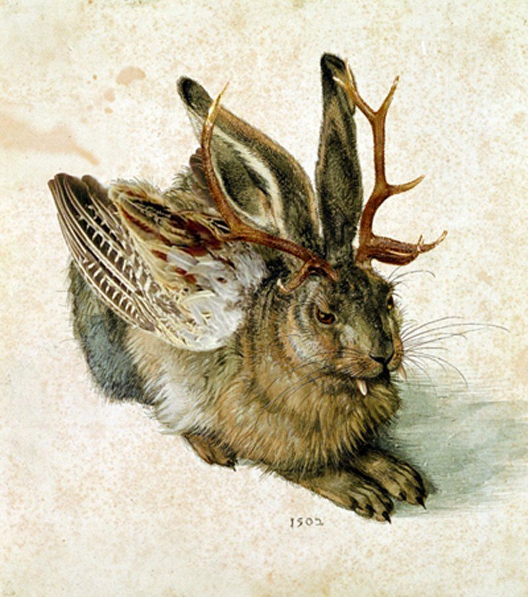 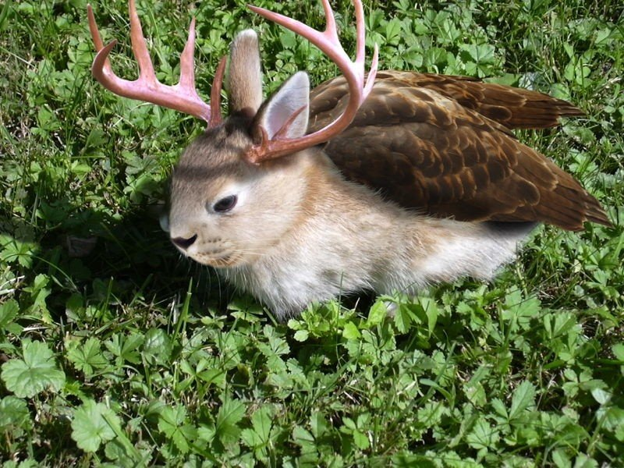

Jackalope

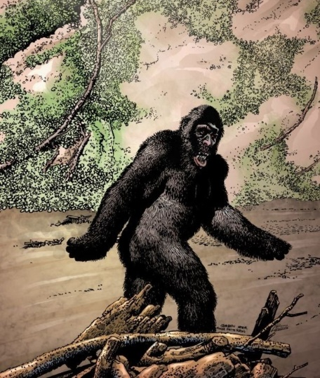 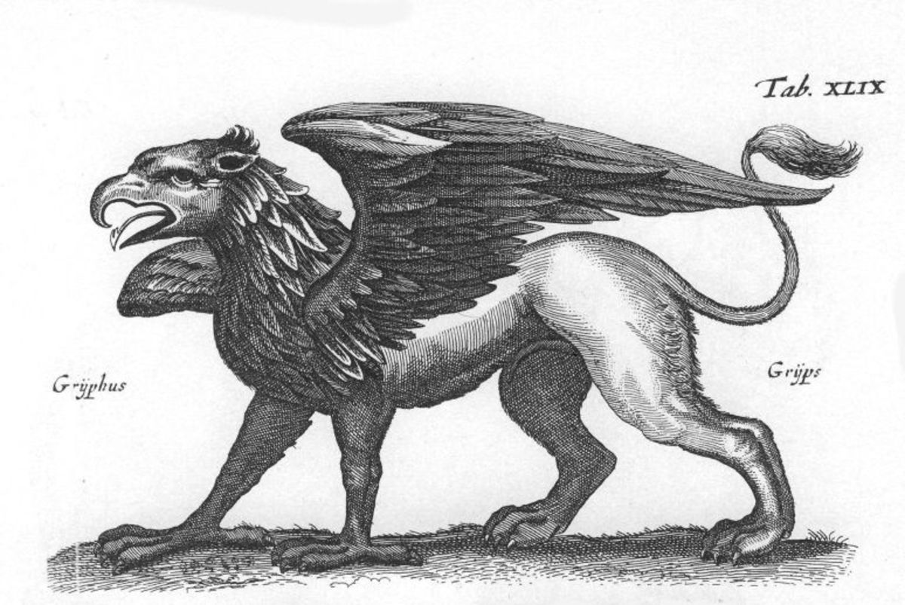

Bigfoot Gryphon

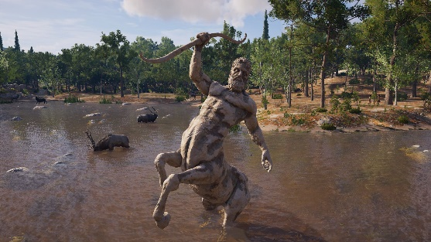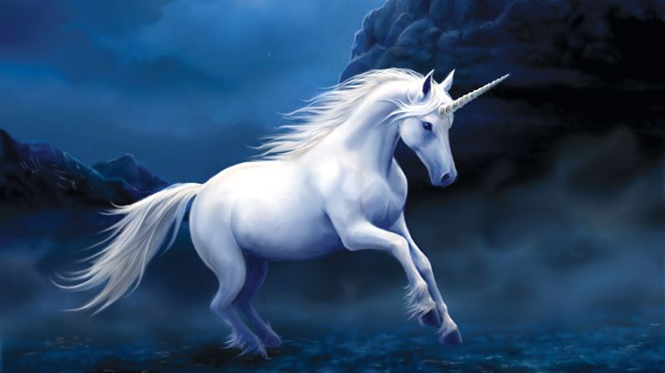

Jersey Devil Centaur Unicorn